МУЗЫКАЛЬНОЕ РАЗВИТИЕ ДОШКОЛЬНИКОВ

Дошкольный возраст - период, когда закладываются первоначальные способности, обуславливающие возможность приобщения ребенка к различным видам деятельности, в том числе и музыкальным. Музыка обладает свойством вызывать активные действия ребенка, создает основу для эмоционального контакта.
При музыкальном воспитании детей формируют следующие виды музыкальной деятельности: восприятие, исполнительство, творчество, музыкально-образовательная деятельность. Все они имеют свои разновидности. Так, восприятие музыки может существовать как самостоятельный вид деятельности, а может предшествовать и сопутствовать остальным видам. Исполнительство и творчество осуществляется в пении, музыкально-ритмических движениях и игре на музыкальных инструментах. Музыкально- образовательная деятельность включает в себя сведения общего характера о музыке как виде искусства, музыкальных жанрах, композиторах, музыкальных инструментах.
В дошкольный период ведущей деятельностью является - восприятие музыки, через которое познаются остальные виды музыкальной деятельности. Восприятие включает в себя слушание музыки и ее исполнение – пение, музыкально - ритмические движения, игру на музыкальных инструментах. Для усвоения любого вида музыкальной деятельности необходимо сформировать определенный круг знаний. Так, для правильного музыкально - слухового восприятия важны знания о высоте музыкальных звуков, движении и складе мелодии. Развитие чувства ритма базируется на знании о протяженности музыкальных звуков, влиянии ритма на характер и эмоциональную окраску произведений.
Ребенок, воспринимая музыку, подражая взрослому, подпевает отдельные звуки, концы фраз, а затем и несложные песенки. С этого начинается становление певческой деятельности. И здесь задача педагога - развить у детей певческое звучание, увеличить доступный для этого возраста объем вокально-хоровых навыков. Обучаясь вокальной деятельности, приобретаются знания, необходимые в данной области: звукообразование, дыхание, дикция.
В музыкально-ритмической деятельности, дошкольники осваивают различные движения и способы их исполнения, что также требует специальных знаний: о слитности характера музыки и движений, о выразительности игрового образа и его зависимости от характера музыки, от средств музыкальной выразительности.
Обучаясь игре на музыкальных инструментах, дети так же получают определенные знания о тембрах, способах, приемах игры.
Важно заметить и развить у каждого ребенка стремление к общению с музыкой, в том виде музыкальной деятельности, к которому он проявляет наибольший интерес, в котором его способности реализуются наиболее полно. Это не означает, что остальные виды музыкальной деятельности не должны им осваиваться. Нужно принимать во внимание особенности каждого ребенка и соответственно им ориентировать процесс музыкального воспитания на развитие именно его способностей, склонностей, интересов. Если обучение осуществляется без индивидуально - дифференцированного подхода, оно перестает быть развивающим. Только тогда, когда музыка на занятии перестанет быть звуковым фоном, когда постоянно меняющийся характер, настроение, выраженные в ней, дети будут чувствовать и осознавать, выражать в своей исполнительской и творческой деятельности, приобретенные навыки и умения пойдут на пользу музыкальному развитию. Это будет способствовать главной задаче музыкального воспитания – развитию эмоциональной отзывчивости, привитию интереса и любви к музыке.

О.Волкова, музыкальный руководитель
ясли-сад №24 г.Павлодар

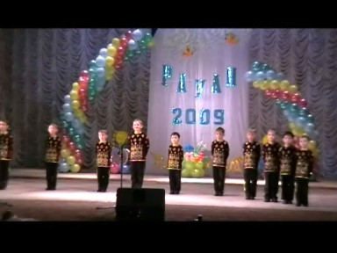

хор мальчиков ясли-сада №24 (песня «Атамекен»)
победители городского конкурса детского творчества «Рауан-2009»

